АДМИНИСТРАЦИЯ МУ Н ЙЦИ П АЛ ЬН ОГО О Б РАК) В А Н И Я «ДУХОВЩИНСКИЙ РАЙОН» СМОЛЕНСКОЙ ОБЛАСТИ

ПОСТАНОВЛЕНИЕ

от 01.11 2013 г. №697

О внесении изменений в
Административный регламент
предоставления муниципальной
услуги «Организация исполнения
запросов российских и
иностранных граждан, а также
лиц без гражданства, связанных с
реализацией их законных прав и
свобод, оформления в
установленном порядке архивных справок, направляемых в иностранные государства»

В соответствии с подпунктом «д» пункта 1 Указа Президента Российской федерации от 07.05.2012 № 601 «Об основных направлениях совершенствования системы государственного управления» Администрация муниципального образования «Духовщинский район» Смоленской области

ПОСТАНОВЛЯЕТ:

1. Внести в Административный регламент предоставления муниципальной
услуги «Организация исполнения запросов российских и иностранных граждан,
а также лиц без гражданства, связанных с реализацией их законных прав и
свобод, оформления в установленном порядке архивных справок,
направляемых в иностранные государства», утвержденный постановлением
Администрации муниципального образования «Духовщинский район»
Смоленской области от 09.07.2012 № 459, следующее изменение:

В разделе 2.11 пункт 2.11.1 изложить в следующей редакции: «Максимальный срок ожидания в очереди при подаче запроса (заявления, обращения) о предоставлении муниципальной услуги не должен превышать 15 минут».
- Настоящее постановление вступает в силу после его официального опубликования (обнародования).
- Контроль за исполнением настоящего постановления оставляю за
собой.

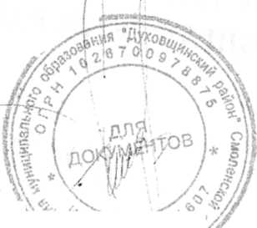
^*Ля/ъ^. —ЖГ^^
.
Глава Администрации муниципального образования «Духовщинский район» Смоленскойобласти

Б.В. Петифоров

